La Psychologie des Foules .
Gustave Le Bon

Un ouvrage remarquable.
Facile à lire .
Extrêmement dense.
Intemporel.
Une analyse aigue de la question .
Le tout pour une centaine de pages seulement !!!!!!!…
Je résume l’ouvrage,
que je vous incite à acheter par ailleurs …
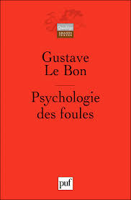

Une « foule » dans le sens de « La Psychologie des Foules » , n’est pas nécessairement un ensemble de gens réunis au même moment au même endroit .
C’est une communauté de pensées, même si cette pensée est rudimentaire .
Comme corolaire, elle agit comme une seule personne ,et peut faire des actes sublimes ou horribles en fonction des incitants du moment .
L’ensemble des gens sur la Grand Place de Bruxelles n’est pas une foule ; chacun est là pour des raisons différentes ; il n’y a aucun « lien » entre eux si ce n’est qu’ils sont au même endroit .
L’ensemble des gens qui regardent un match de foot à la tv (cad chacun chez soi) par contre est une foule, bien que matériellement ils sont disséminés ...

Différentes qualités de foules :

Il est possible de distinguer plusieurs situations :

- Foule anonyme ou non anonyme .
- Foule homogène ou hétérogène .

Foule anonyme ou non anonyme .

La foule anonyme (manifestants, gens « de la rue »…), a une liberté totale d’opinion et l’assurance totale de l’impunité de ses actes vu l’anonymat de la foule .

La foule définie (membres d’un jury populaire par contre) est bien circonscrite, bien « connue » ,et généralement bien consciente de son rôle et de ses responsabilités .
Foule homogène ou hétérogène .
Une foule hétérogène reprend une «échantillon» de toute la société .
C’est la foule prise « dans la rue »,à la sortie d’un bureau de vote ou même à un jury populaire... (mais ce dernier exemple va sensiblement se modifier en cours de route ...une fois qu’ils font partie de ce jury, ils sont très bien connus, et « l’extérieur » leurs a donné une tâche à faire dont ils devront répondre « publiquement » ...) .

Une foule homogène c’est une foule mais prise dans des endroits « particuliers » : à la sortie d’une église, d’un bureau de chômage, d’un café, d’un syndicat, dans une caserne …

Il est clair qu’il n’existe jamais des foules 100 % hétérogènes ou 100 % non hétérogènes, mais c’est une idée de grandeur.
Si vous prenez la foule en rue , mais devant les bijouteries de la Place Vendôme….il est clair que la foule bien que « de la rue » ne sera pas « hétérogène » …

Une foule homogène restera homogène.
Une foule hétérogène peut dans certaines circonstances se scinder , voire s’entretuer ….
La scission a lieu lorsque deux sous catégories sont reprises dans un même lot à quantité assez équivalente .
Par exemple à la sortie d’un stade de foot, toute la foule est constituée de supporters (pour la plupart) de l’équipe « A » ou de l’équipe « B ».et suivant le sujet choisi, le comportement de ces 2 sous unités peut être totalement différent ,et même, comme on le voit régulièrement générer des conflits à l’intérieur même de « la foule » .

La foule devient criminelle .
Une foule peut très bien devenir « criminelle » si un de ses « leaders » dépose le « germe » .
La foule génère alors un comportement « criminel », mais sans que les individus aient conscience du comportement « criminel » de leurs actes ; ils agissent avec l’approbation de leur société de référence « du moment » : la foule…et plus encore d « chef » : le meneur du moment ...

La foule et les élections ….

Le livre de Le Bon a été rédigé à la fin du XIX° siècle, avant la culture de masse, avant la tv .
L’analyse a cependant été tellement bien faite que les conclusions de l’auteur ne sont en rien déplacées dans la situation que nous connaissons aujourd’hui .
Les principes restent rigoureusement les mêmes :

La foule n’aime pas être contredite .

La foule n’aime pas être contredite, et donc il faut trouver un slogan .
- soit qui ne veut rien dire (comme par exemple celui de Chirac avec « Croque la Pomme »),
- soit qui peut tout vouloir dire (Pour la liberté et le progrès….)….
La foule fonctionne par la séduction .

Pour être élu, il faut savoir séduire .
Pour séduire il faut être jeune, beau intelligent, riche…mais pas trop, ou en tous les cas pas de façon trop « ostensibles » …chacun doit avoir l’illusion que lui aussi « pourrait » .
Il ne faut en aucun cas que des barrières « infranchissables » se voient « trop » ; vous allez briser l’illusion .
vous avez l’exemple Kennedy et l’exemple « Berlusconi »( plus intéressant encore pour une étude détaillée…) .
La foule fonctionne par sentiments et non raisonnements.
Il est inutile et même contre-productif d’essayer d’expliquer son programme voire même simplement ses buts . 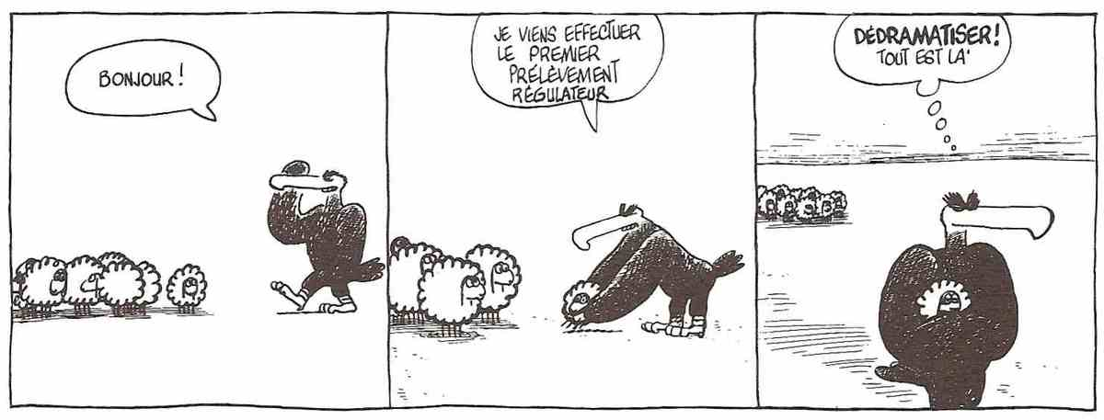
La foule est souveraine .
Ce que la foule veut est juste, légitime, et non négociable par définition .
C’est exactement comme la croyance religieuse .
Il faut l’admettre en bloc et surtout ne pas la contester ni la décortiquer .
La foule suit les meneurs.

Le meneur peut être quelconque, mais il a intérêt à être «basic-basic »…cela permettra au plus grand nombre de s’identifier à lui et en outre il ne se lancera jamais dans des explications complexes ,
ongues et pénibles qui font fuir la foule .
Le meneur doit donc être la plupart du temps (il y a des exceptions notables) une brute sure de son bon droit .

